PLAN DE APOYO PERIODO 3.
ÁREA CIENCIAS NATURALES.
GRADO: _______________________
NOMBRES: _______________________________________________________
FECHA: __________________________________________________________

- Explique cada una de los siguientes conceptos:
- Estados de la materia: sólido-líquido-gaseoso
- Propiedades de la materia
- Cambios de la materia
- Recorte y pegue ejemplos de cada uno de los estados de la materia
- Explique qué es una mezcla y cuáles son las clases de mezclas. Explique con ejemplos y dibuje.
- Separar las mezclas no es tan sencillo como mezclar; hay varias técnicas para separar los componentes de una mezcla. Di cuáles son, representa con ejemplos.
- Represente con ejemplos que son sustancias puras y sustancias compuestas.
- En la siguiente sopa de letras encontrará palabras relacionadas con la materia.

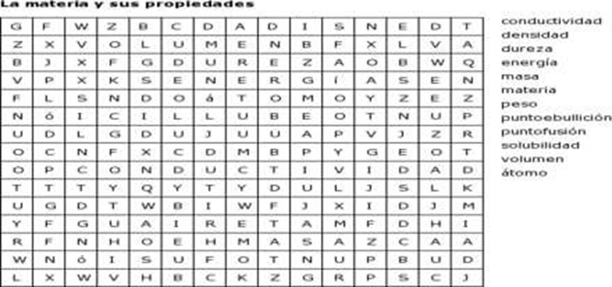

- Busque el significado de las siguientes palabras: Conductividad, densidad, dureza, energía, solubilidad, punto de ebullición, punto de fusión, átomo
- Explique que son las tres Rs y dibuje ejemplos de cada una.

